桃園縣富岡國小102學年度第一學期學校經營成果彙整表
【訓導處－衛生組】
活動日期 | 102.10.23
活動名稱 | 102學年度上學期環境教育研習(伯公岡綠活圖踏查)
活動目標 | 了解學校周邊環境，並能融入班級環境教育課程的教學。
活動歷程  及  活動成果 | 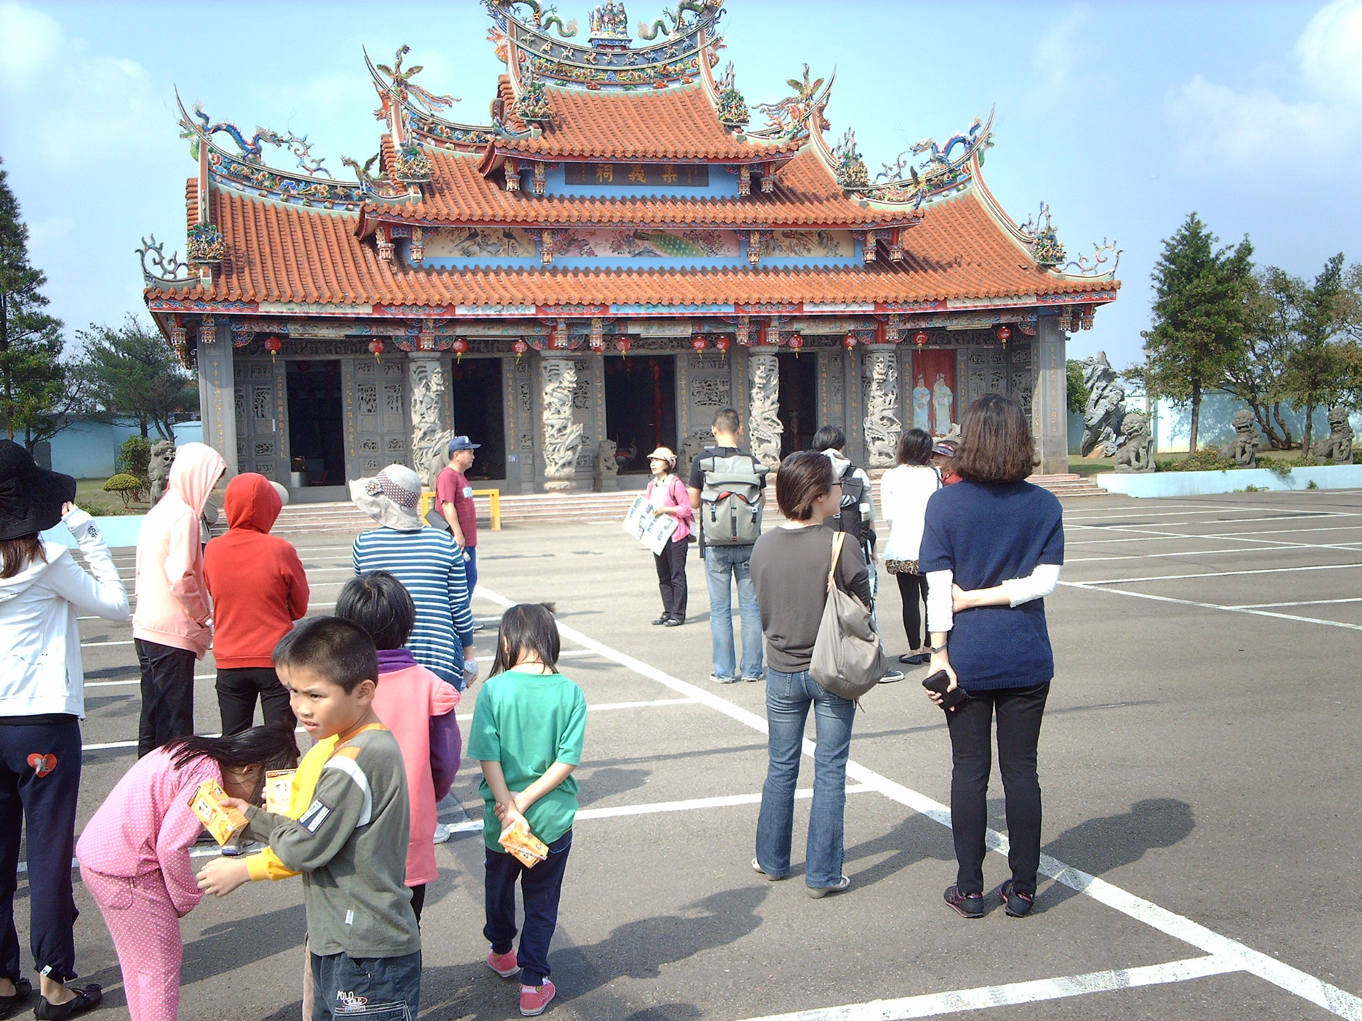 | 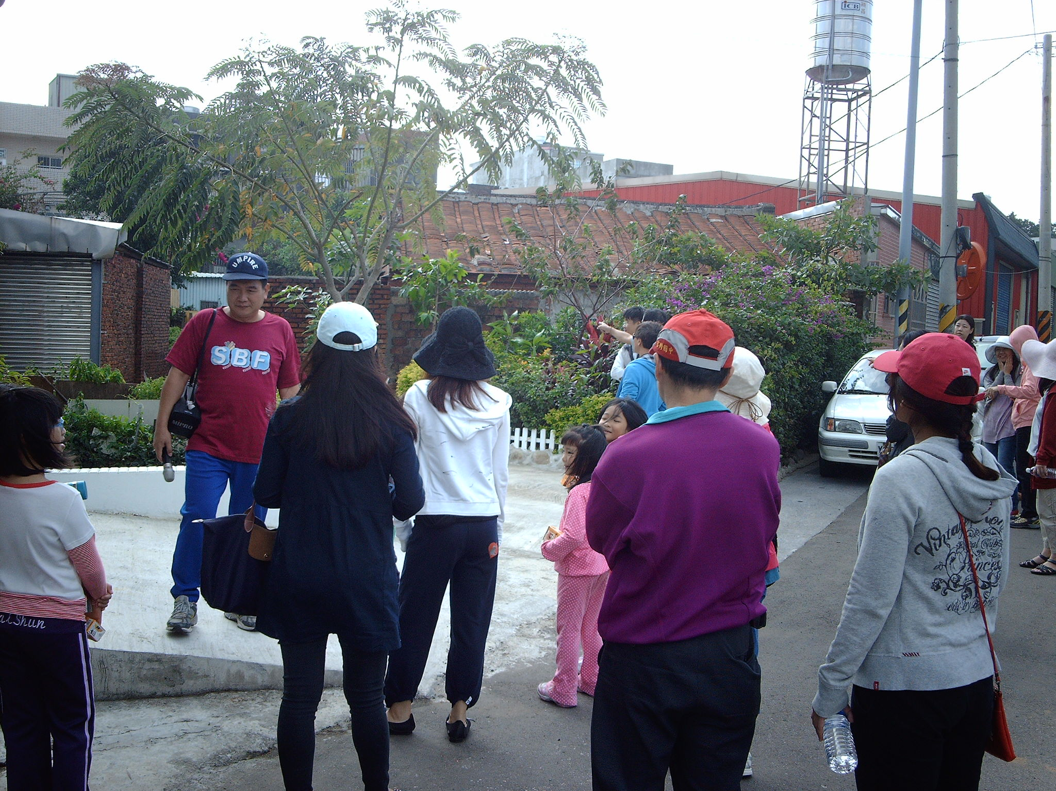
活動歷程  及  活動成果 | 集義祠歷史的說明及週遭環境的認識。 | 范春報老師介紹學校週邊環境。
活動歷程  及  活動成果 | 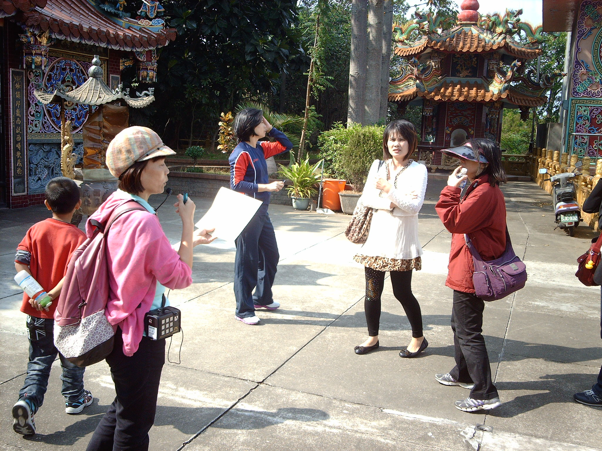 | 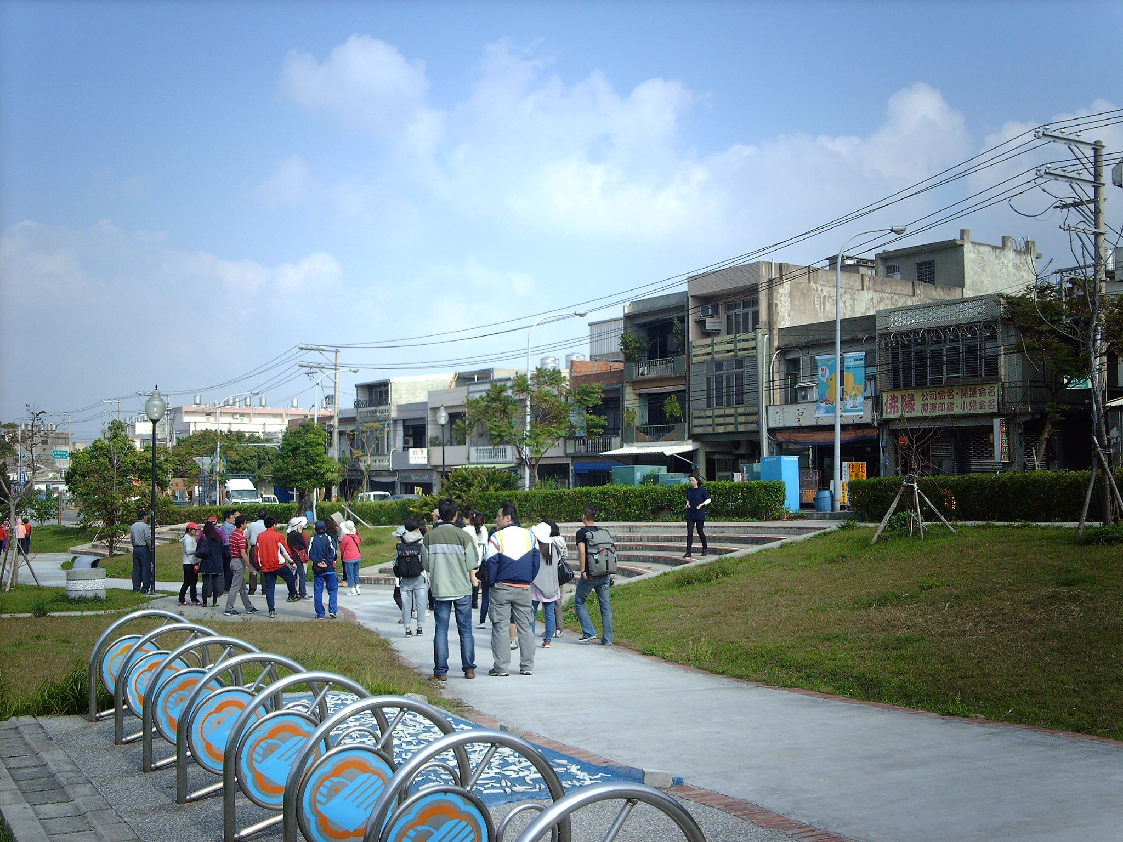
活動歷程  及  活動成果 | 學校的信仰中心-妙靈宮。 | 伯公岡公園綠活圖的介紹。
檢討與改進 | 希望透過范春報老師的說明踏查，讓老師們能夠更深一層認識富岡地區的周邊環境，並能應用於班級的環境教育課程中。
承辦人： 主任： 校長：

